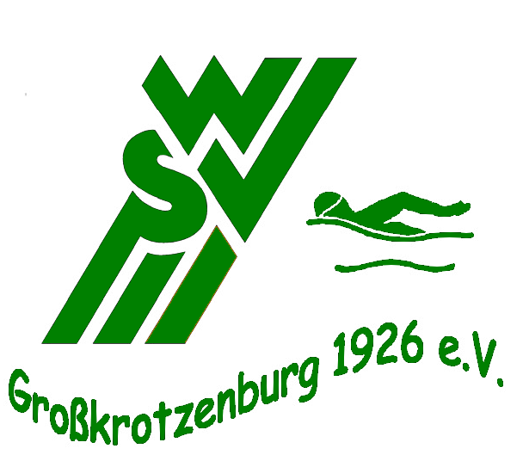

Deutscher Mannschaftswettbewerb Schwimmen 07. und 08. Februar 2015
WSV feiert Aufstieg und Klassenerhalt in der hessischen Oberliga
Großkrotzenburg, 09. Februar 2015 – Am vergangenen Wochenende fanden bundesweit in verschiedenen Ligen die Austragungen des Deutschen Mannschaftswettbewerbs im Schwimmen 2015 statt.
Für den WSV Großkrotzenburg war das Hallenbad in Frankfurt-Höchst Ort des Geschehens. Hier gingen am Samstag die Männer des WSV in der Oberliga, der höchsten hessischen Klasse, an den Start, während die Damenmannschaft am Sonntag in der Landesliga antrat und bereits zu den Favoriten auf den Aufstieg in die Oberliga gezählt werden durfte.
Mit insgesamt 11.746 Punkten nach 26 Starts stand fest, dass die WSV Männermannschaft wie im vergangenen Jahr die Klasse halten konnte. Neben vielen starken individuellen Leistungen trugen insbesondere Daniel Werm (2168 Punkte), Max Fischer (1.971 Punkte) und Ingmar Zacharias (1.795 Punkte) zu dem guten Ergebnis bei.
Mit einem Durchschnittsalter von 12 Jahren darf die Damenmannschaft des WSV Großkrotzenburg nächstes Jahr in der höchsten hessischen Liga schwimmen. Mit zahlreichen persönlichen Bestzeiten und Vereinsrekorden wurden insgesamt 11.915 Punkte erschwommen und damit der zweite Platz hinter dem TV Wetzlar erreicht. Die stärksten Punktebringer waren Natalie Wöltinger (2.077 Punkte), Hannah Plücker (1.983 Punkte) und Dominique Kowalczyk (1.852 Punkte).
Der WSV freut sich im neuen Jahr beide Mannschaften in der Oberliga am Start zu haben.
Alle Ergebnisse unter www.wsv1926.de

